ОСТОРОЖНО! ОПАСНЫЙ МУСОР!

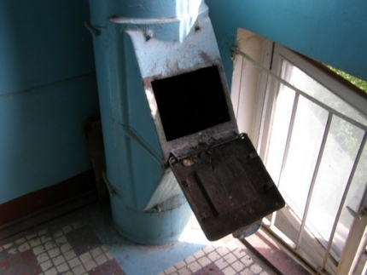

Неконтролируемое горение мусора (например, в результате самовозгорания свалок) является причиной попадания в атмосферу диоксинов и фуранов – чрезвычайно опасных соединений, обладающих высокими канцерогенными, мутагенными и токсическими свойствами. Во Всеволожском районе Ленинградской области загорания мусора стали реальностью бытия, которое многими уже перестало восприниматься настоящей проблемой. Однако это крайне опасно. Ведь загорания мусора чрезвычайно вредны.
Сжигание растительных остатков и пластикового мусора чрезвычайно вредно. Дым от их сжигания содержит опаснейшие яды – окислы азота, серы, фенолы, токсичные углеводороды, канцерогенные диоксины, способные влиять на наследственность, не говоря уже о соединениях свинца, ртути и других тяжелых металлов. Дети особенно подвержены воздействию соединений свинца (они получают дозу, в шесть раз большую, чем взрослые).
Особенно опасна «уборка» путем сжигания пластмасс (одноразовой посуды, полиэтиленовых бутылок, пакетов и другой пластиковой тары). Плотный черный дым от их тления содержит канцерогенные вещества – полиароматические углеводороды.
Резина, сгорая в костре, выделяет канцерогенную сажу и окислы серы, вызывающие тяжёлые респираторные заболевания.
При горении многих синтетических тканей и покрытий выделяются цианиды (соли синильной кислоты), а ПВХ-пластика (обрезки линолеума, крышки от пластиковых бутылок, кожзаменитель, клеенка, изоляция кабеля, игрушки, старые фломастеры и др.) - высокотоксичные вещества, в том числе диоксины, которые способны накапливаться в организме, постепенно отравляя и убивая его.
При сжигании опавшей листвы в атмосферу также выделяются опасные вещества в повышенной концентрации. Вот только зачастую такие растительные отходы смешиваются с бытовым мусором, и дым, возникающий при горении таких смешанных отходов, становится еще более вредным причем не только астматикам, но и здоровым людям.
Жители Всеволожского района Ленинградской области должны знать и помнить, что на территории населенных пунктов запрещается сжигание опавшей листвы, сухой травы, части деревьев и кустарников, тары, строительных материалов и других отходов производства и потребления.
Если вы увидели горящую кучу с мусором, горящий мусорный бак или мусоропровод попытайтесь справиться с возгоранием самостоятельно, если такой возможности нет, то незамедлительно сообщите об этом в пожарную охрану со стационарного телефона по номеру «01», с мобильного – «101» или «112».

Отдел надзорной деятельности и профилактической работы Всеволожского района УНД и ПР Главного управления МЧС России по Ленинградской области напоминает:
В случае пожара или появления дыма, немедленно позвоните по телефону
01 (моб. 101, 112) 8 (813-70) 40-829

